

Generalitat de Catalunya
Departament d’Educació
Institut Carles Vallbona

Mòdul 7 - Desenvolupament web en entorn servidor
2^{on} CFGS Desenvolupament d'Aplicacions Web | Curs: | 2023/2024

UF1. Activitat de repàs PHP – apartat 2
- Fes una copia del projecte de l’activitat de repàs – apartat 1 (versió amb cookies).
- Fes les modificacions en el projecte per aconseguir les funcionalitats que s’indiquen en l’apartat d’especificacions. Es tracta d’afegir login i logout amb sessions i recordar usuari amb cookies.

Especificacions:
- Si no estem loguejats, la pàgina d’inici ens redirigirà a un formulari per fer login.
  - Les credencials vàlides per fer login seran:
usuari «admin» amb password «123».
usuari «alumne» amb password «1234».
  - El formulari de login tindrà també un checkbox per recordar el nom d’usuari.
Implementa aquesta funcionalitat mitjançant una cookie.
  - Si fem login incorrecte o ens deixem camps en blanc, sortirà una pàgina informativa (similar al que féiem en la Pt2c).
- Si fem login correcte, l’aplicació ens redirigeix al formulari per seleccionar l’idioma que ja tenim fet de l’apartat 1 de l’activitat de repàs.
  - Per conservar l’estat de sessió iniciada, farem servir una variable de sessió en la que guardarem el nom d’usuari.
  - Aquesta variable de sessió es farà servir per mostrar en header.php el nom de l’usuari amb què ens hem loguejat.
- Si seleccionem un idioma, el comportament és el mateix que en l’apartat 1:
  - Veiem el contingut en aquest idioma.
  - Si cliquem a «Inici», tornem al formulari per seleccionar idioma, amb l’idioma actual com a valor per defecte en el desplegable.
- Afegirem al header un link per fer logout.
  - Si cliquem aquest link, es destrueix la variable de sessió i també la cookie de l’idioma (si existeix).
  - L’aplicació ens redirigeix al formulari per fer login on, si havíem marcat el checkbox corresponent, s’ha recordat el nostre nom d’usuari.
- Es demana també que el link per esborrar cookies (que només podem veure si estem loguejats) esborri la cookie del nom d’usuari (a més de la cookie de l’idioma que ja esborra actualment).
- Es mostra diverses captures de pantalla per una millor comprensió:
Formulari de login
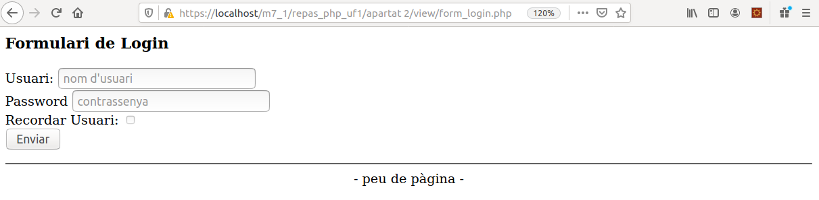
Login incorrecte
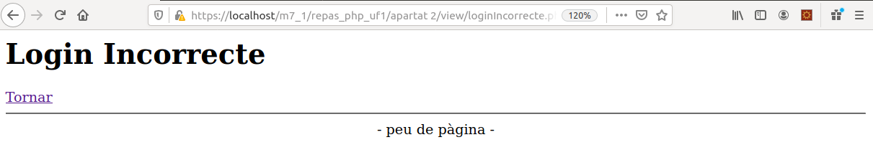
Login correcte
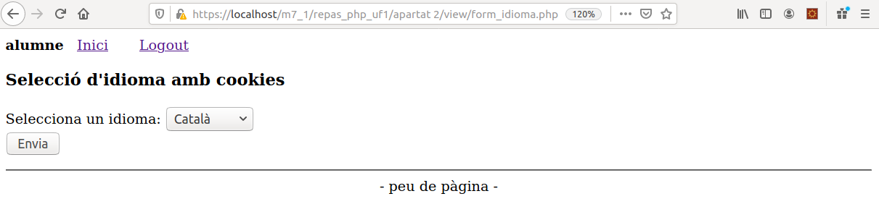
Idioma seleccionat
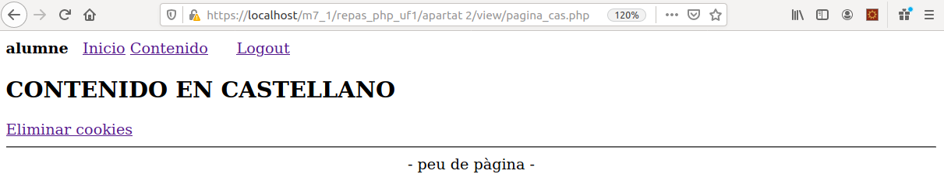
Cliquem a Inicio
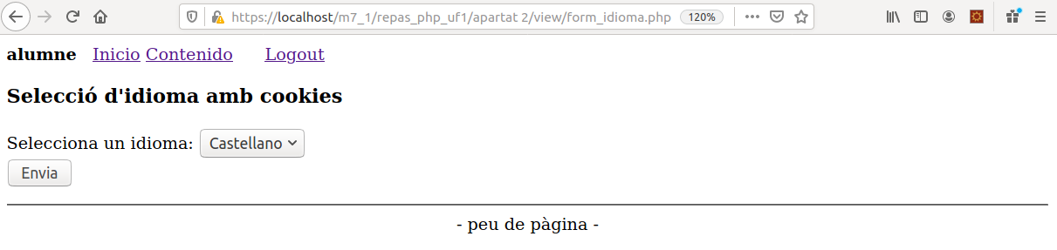
Cliquem a Logout
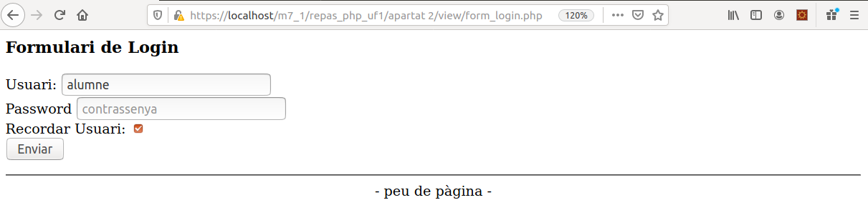

Entrega de l’activitat: carpeta comprimida amb els fitxers de codi font.

